Základní části lidského těla
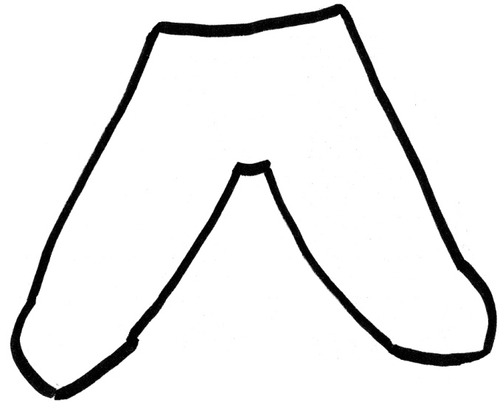
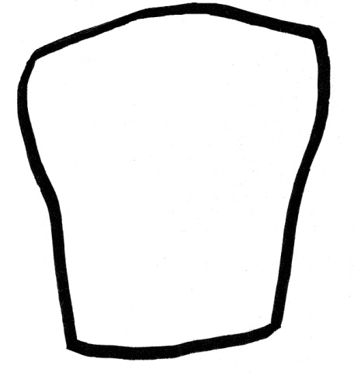
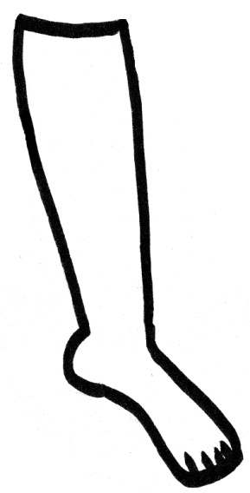
Vystřihni jednotlivé části těla a poskládej z nich postavu. Následně je nalep. Vystřihni i názvy částí těla, umísti je vedle postavy, přilep a spoj s pojmenovanou částí těla.
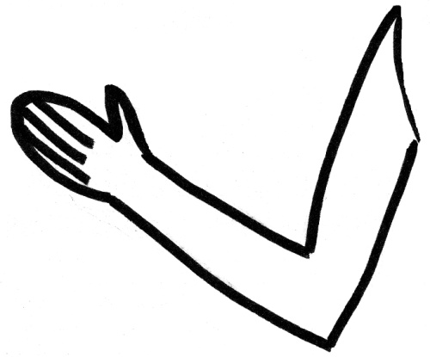
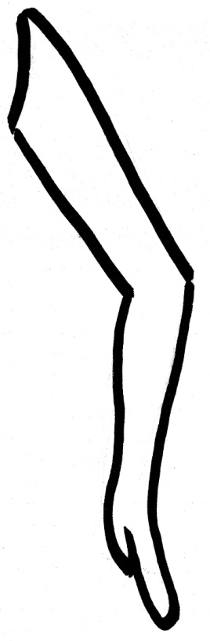
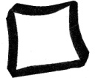

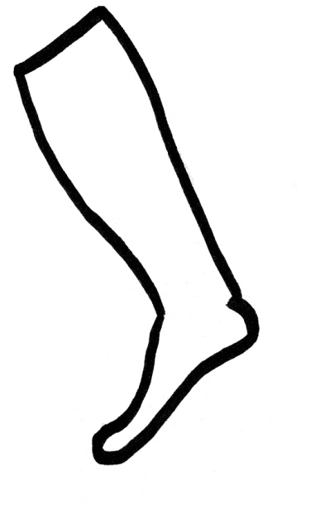

PAŽE | NOHA | TRUP | HLAVA | KRK
LOKET | KOLENO | RAMENO | CHODIDLO | KOTNÍK
RUKA | STEHNO | LÝTKO | PATA | PŘEDLOKTÍ

LIDSKÉ TĚLO

Metodické poznámky k pracovním listům:
- Zahrajeme a zazpíváme si hru „Hlava, ramena, kolena, palce, oči, uši, pusa, nos.“

- Žáci si vystříhají a složí obrázek lidského těla z pracovního listu. Splní úkoly v něm napsané.

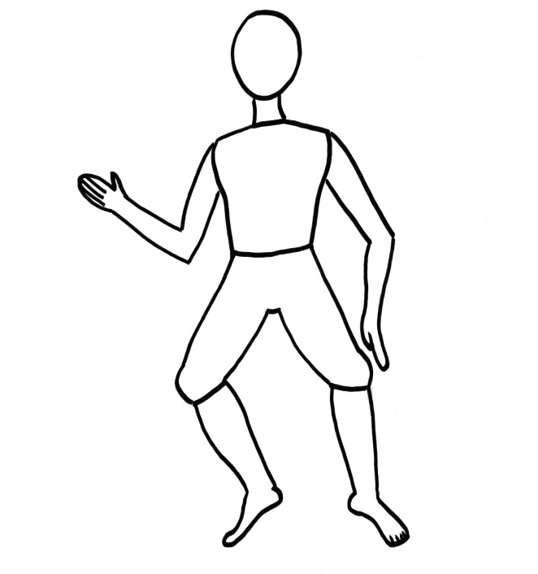
- Co postavě, kterou jste nalepili, chybí? Dokresli. (Obličej, vlasy, uši…)

- Hra: Stojíme v kruhu, učitel řekne např. „loket“ (koleno, rameno, tvář, palec…) – všichni žáci se musí co nejrychleji dotknout svého lokte. Pro šikovnější přidáme pojmy předloktí, lýtko, stehno, dlaň, lopatky, bedra, chodidlo…

- Hra: Stojíme v kroužku, vybraný žák zavře oči, učitel k němu přistoupí a dotkne se 1 části jeho těla – žák řekne, jak se tato část jmenuje.

